Муниципальная программа «Осуществление городом Ханты-Мансийском функций административного центра Ханты-Мансийского автономного округа – Югры»

Муниципальная программа «Осуществление городом Ханты-Мансийском функций административного центра Ханты-Мансийского автономного округа – Югры» утверждена постановлением Администрации города Ханты-Мансийска от 13.02.2015 года № 359 (далее – муниципальная программа).
Разработчиком и координатором муниципальной программы является управление экономического развития и инвестиций Администрации города Ханты-Мансийска.
Целью муниципальной программы является:
Обеспечение исполнения городом Ханты-Мансийском функций административного центра Ханты-Мансийского автономного округа – Югры.
Задачи муниципальной программы:
Участие в организации проведения массовых мероприятий, проводимых в городе Ханты-Мансийске, путем создания необходимых условий, связанных с информационным обеспечением, обеспечением культурной программы, формированием, сохранением и развитием инфраструктуры административного центра Ханты-Мансийского автономного округа – Югры.
Общий объем финансирования на 2021 год составляет 454 545,5 тыс. рублей, в том числе средства окружного бюджета – 450 000,0 тыс. рублей, средства бюджета города Ханты-Мансийска – 4 545,5 тыс. рублей.
Исполнение муниципальной программы на отчетную дату составляет 454 545,5 тыс. рублей или 100 % от годового объема финансирования.

Рисунок 3.10.1.
Объёмы ассигнований на реализацию муниципальной программы «Осуществление городом Ханты-Мансийском функций административного центра Ханты-Мансийского автономного округа – Югры», тыс. рублей.
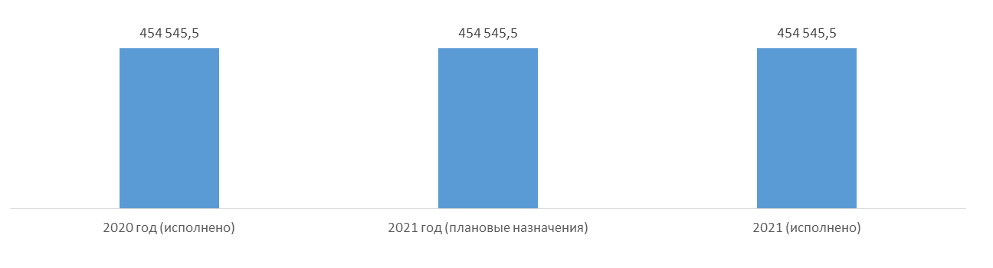
Объемы бюджетных ассигнований распределены следующим образом:
Таблица 3.10.1.
Объем бюджетных ассигнований за 2021 год по основному исполнителю и соисполнителям муниципальной программы «Осуществление городом Ханты-Мансийском функций административного центра Ханты-Мансийского автономного округа – Югры»
(тыс. рублей)
№ | Наименование основного исполнителя, соисполнителя муниципальной программы | 2020 год  (отчет) | 2021 год
 |  |  | Уточненный план | Исполнение | % исполнения
 | Всего по муниципальной программе, в том числе: | 454 545,5 | 454 545,5 | 454 545,5 | 100%
1 | МКУ «Управление капитального строительства города Ханты-Мансийска» | 6 940,9 | 20 872,2 | 20 872,2 | 100%
2 | Департамент городского хозяйства Администрации города Ханты-Мансийска | 60 929,9 | 84 429,9 | 84 429,9 | 100%
3 | МКУ «Служба муниципального заказа в ЖКХ» | 381 874,7 | 349 093,4 | 349 093,4 | 100%
4 | МКУ "Дирекция по содержанию имущества казны" | 4 800,0 | 0,0 | 0,0 | 0%
5 | Управление физической культуры, спорта и молодежной политики Администрации города Ханты-Мансийска | 0,0 | 150,0 | 150,0 | 100%

Рисунок 3.10.2.
Структура расходов муниципальной программы «Осуществление городом Ханты-Мансийском функций административного центра Ханты-Мансийского автономного округа – Югры», тыс. рублей
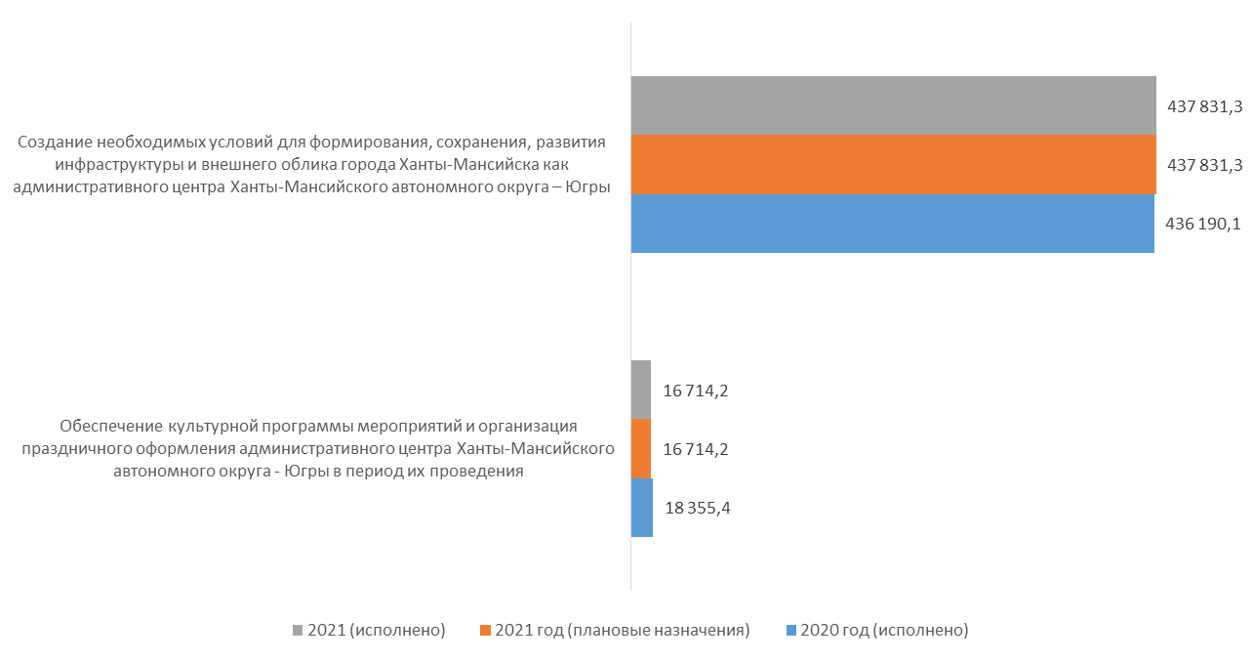
Таблица 3.10.2.
Структура расходов муниципальной программы «Осуществление городом Ханты-Мансийском функций административного центра Ханты-Мансийского автономного округа – Югры»
(тыс. рублей)
Наименование муниципальной программы, подпрограммы муниципальной программы, мероприятия муниципальной программы | 2020 год (отчет) | 2021год
 |  | Уточненный план | Исполнение | % исполнения
Всего по муниципальной программе, всего в том числе: | 454 545,5 | 454 545,5 | 454 545,5 | 100%
- бюджет города | 4 545,5 | 4 545,5 | 4 545,5 | 100%
- бюджет автономного округа | 450 000,0 | 450 000,0 | 450 000,0 | 100%
Основное мероприятие «Обеспечение культурной программы мероприятий и организация праздничного оформления административного центра Ханты-Мансийского автономного округа - Югры в период их проведения», всего, в том числе: | 18 355,4 | 16 714,2 | 16 714,2 | 100%
- бюджет города | 183,6 | 167,1 | 167,1 | 100%
- бюджет автономного округа | 18 171,8 | 16 547,1 | 16 547,1 | 100%
Основное мероприятие «Создание необходимых условий для формирования, сохранения, развития инфраструктуры и внешнего облика города Ханты-Мансийска как административного центра Ханты-Мансийского автономного округа – Югры», всего, в том числе: | 436 190,1 | 437 831,3 | 437 831,3 | 100%
- бюджет города | 4 361,9 | 4 378,4 | 4 378,4 | 100%
- бюджет автономного округа | 431 828,2 | 433 452,9 | 433 452,9 | 100%

Для достижения целей Программы и запланированных показателей были реализованы основные мероприятия:
- «Обеспечение культурной программы мероприятий и организация праздничного оформления административного центра Ханты-Мансийского автономного округа – Югры, в период их проведения» на общую сумму 16 714,2 тыс. рублей или 100% исполнение от плана на 2021 год, из них: 16 547,1 тыс. рублей - субсидии бюджета автономного округа; 167,1 тыс. рублей доля софинансирования городского бюджета.
Средства направлены на обеспечение и организацию работ (услуг) по праздничному оформлению административного центра Ханты-Мансийского автономного округа – Югры, в том числе выполнены следующие работы по мероприятию:
- оказание услуг по поставке электрической энергии в период праздничных мероприятий: проект «Ханты-Мансийск – Новогодняя столица» (старт проекта, проведение игровых программ, церемония закрытия проекта), Новогодний фейерверк, фестиваль технических видов спорта «Экстремальная зима», новогоднее поздравление жителей и гостей города.
- оказаны и оплачены услуги по доставке, монтажу, оформлению, содержанию и охране, демонтажу и вывозу новогодней искусственной елки на Центральной площади, украшений фонтана «Ротонда» и ледового городка на Центральной площади, монтаж контроллеров управления 3D освещения центральной елки (светодиодной гирляндой);
- организована группа поддержки в рамках проведения Чемпионата России по биатлону.
2. «Создание необходимых условий для формирования, сохранения, развития инфраструктуры и внешнего облика города Ханты-Мансийска как административного центра Ханты-Мансийского автономного округа – Югры» на общую сумму 437 831,3 тыс. рублей или 100% от плана на 2021 год, из них: 433 452,9 тыс. рублей - субсидии бюджета автономного округа, 4 378,4 тыс. рублей - доля софинансирования городского бюджета. Реализация мероприятия заключалась в обеспечении и организации работ (услуг):
2.1. По содержанию и сохранению объектов внешнего благоустройства при плане 90 532,9 тыс. рублей исполнение составило 100%.
Перечень объектов внешнего благоустройства: площади: «Центральная» «Свободы», «Спортивной славы», «Славянской письменности», площадь по ул. Гагарина д. 284 с фонтаном (напротив площади «Свободы»); парки: «Победы», «им. Бориса Лосева», культурно-туристический комплекс «Археопарк»; скверы: «Сиреневый», «Черемуховый», «Гидронамыв», «Студенческий»; памятники: «Жертвам политических репрессий», Ф. Салманову по ул. Чехова, Х. Лопареву по ул. Свободы, танк Т-34 в парке Победы, основателям города на площади Свободы; бюст П. Лопареву по ул. Чехова; монументальная композиция «Югра» по ул. Дзержинского - ул. К. Маркса; въездной знак со стороны автодороги «Тюмень-Ханты-Мансийск»; Тропа здоровья и подъезд к Тропе здоровья; пассажирский причал в составе комплекса пассажирского вокзала с прогулочной набережной, набережная и берегоукрепление р. Иртыша (территории жилой застройки в районе Самарово); территория у Стеллы, посвященной великим сибирским экспедициям; детский городок по ул. Мира, д. 63-65; объекты зеленого хозяйства, в том числе обочины и газоны, прилегающие к объектам внешнего благоустройства и улицам города.
Содержание и сохранение объектов внешнего благоустройства заключалось в выполнении работ по: очистке от снега в зимнее время и очистке от мусора в остальное время года механизированным и ручным способом площадей, тротуаров в парках, памятников и т.п., в том числе: в зимнее время сбор, погрузка, организация размещения и вывоз снега; в летнее время - мойка; внесение удобрений, скашивание и восстановление газонов, очистка и мойка в летний период урн на площадях, в парках и чаш фонтанов на площадях; замена (ремонт) облицовки из природного камня; спиливание деревьев, содержание кустарников в живой изгороди, цветочных вазонов, клумб и прочих объектов зеленого хозяйства.
2.2. По обеспечению работ (услуг) по содержанию объектов уличного освещения, архитектурно-художественной подсветки. План в сумме 78 022,2 тыс. рублей исполнен на 100%.
В рамках данного мероприятия выполняются работы по бесперебойной и безаварийной работе объектов наружного освещения, содержание объектов наружного освещения, в том числе:
- содержание и текущий ремонт светильников с натриевыми лампами в количестве 11 361 светоточки;
- содержание и текущий ремонт воздушных линий в количестве 97,65 км;
- текущий ремонт металлических опор в количестве 8 812 опор;
- содержание и текущий ремонт кабельной линии в количестве 299,83 км;
- содержание и текущий ремонт пунктов питания наружного освещения в количестве 162 питающих пунктов;
- содержание и текущий ремонт архитектурно-художественной подсветки зданий и сооружений в количестве 2 942 светоточки;
- содержание и текущий ремонт праздничной иллюминации в количестве 10 392 светоточки;
- содержание и текущий ремонт световых коробов, щитовых конструкций, панель-кронштейнов на опорах наружного освещения в количестве 1 557 светоточеки;
- содержание и текущий ремонт аншлагов почтовой нумерации в количестве 242 ед.;
- содержание и текущий ремонт флагов ветерков и флагов расцвечивания в количестве 276 ед.;
- содержание и текущий ремонт комплектов автоматизации нерегулируемых пешеходных переходов в количестве 126 сигнальных фонарей;
- содержание и текущий ремонт праздничных украшений в количестве 1 024 светоточки.
2.3. Обеспечение и организация работ (услуг) по улучшению и сохранению архитектурного облика административного центра. План 20 872,2 тыс. рублей, исполнение 100%. В рамках данного мероприятия предусмотрены расходы на приобретение, поставку и установку 228 малых архитектурных форм.
2.4. Обеспечение и организация работ (услуг) по содержанию, ремонту и благоустройству улиц, проездов, дорог, парковок, автостоянок, эстакад, тротуаров, водопропусков, светофорных и иных объектов. При плане 248 404,0 тыс. рублей, исполнение составило 100%. Выполнено по мероприятию:
- работы по содержанию проезжей части дорог 1 717,8 тыс.м²;
- работы по содержанию подземных пешеходных переходов (перекресток ул. Чехова – ул. Дзержинского, перекресток ул. Чехова – ул. Гагарина, ул. Мира – ул. Энгельса, ул. Студенческая (район дома №1), ул. Мира (район дома №118), ул. Мира гостиничный комплекс «Русский двор», надземный пешеходный переход по ул. Объездная (район дома №12).

